（沪教版）六年级数学上册 分数的基本性质(3)

班级： 姓名： 得分：

一、填空题
1.六（1）班一次数学测验，不及格的有2人，及格的有46人，其中得优良的有20人.那么,
不及格人数占全班人数的几分之几________;
优良人数占全班人数的几分之几______;
不及格人数是及格人数的几分之几___________.
2.100克清水中放入15克糖,那么糖是糖水的几分之几_________.
3.一学校四月份用水150吨,比三月份节约了30吨,四月份用水是三月份的几分之几__________.
4.小明今年12岁,小杰比他大3岁,三年后,小明年龄是小杰年龄的几分之________.
5. 一台冰箱原价是2500元,现在削价250元供应,现价是原价的几分之几_________.
6.六(1)班有40人,六(2)班有45人.(1)班学生数是(2)班学生数的____.
二、选择题
7.铺设一条长3千米的管道需9天完成,平均每天铺设的管道长度为( )
（A） （B） （C）千米 （D）千米
8.一只书架上有故事书150本,科技书80本,下列说法正确的是( )
（A）故事书有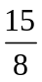 （B）科技书有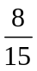
（C）科技书是故事书的 （D）科技书是故事书的
三、解答题
9.填表: 六年级(4)班学生视力情况调查结果
视力情况 | 人数 | 占该班人数的几分之几
0.1—0.2 | 3
0.3—0.4 | 5
0.5—0.6 | 12
0.7—0.8 | 14
0.9—1.0 | 10
1.0以上 | 6
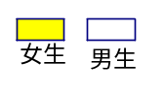
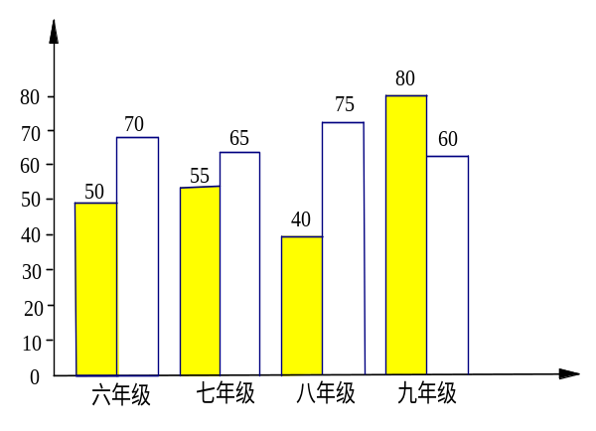
10.某初级中学男女生人数情况如图,看图回答: (1)男生人数是全校学生数的几分之几?(2)女生人数是男生人数的几分之几?(3)六年级的学生数占全校学生总数的几分之几?(4)九年级的女生数是全校女生数的几分之几?

11.一个班级有40名学生,请你编出至少三道有关几分之几的题目.


www.3abeike.com （按住Ctrl键点击该链接即可）

